Итоги конкурса на лучшее новогоднее
оформление домовладения в Семичанском сельском поселении
«Зимняя сказка»
1 место
Назарова Ольга Александровна
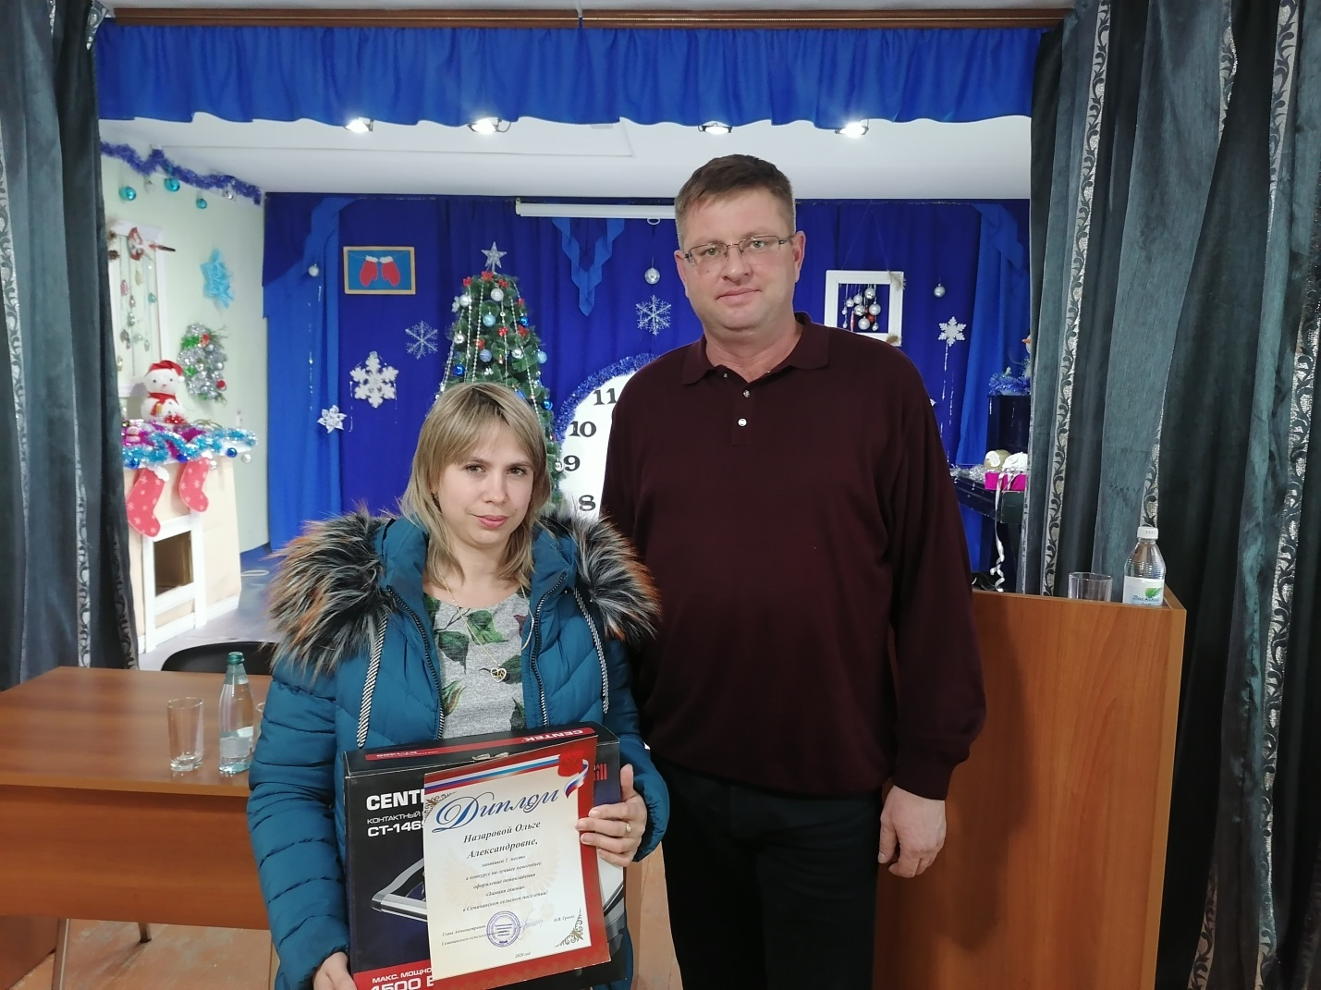

2 место
Жигунова Елена Григорьевна
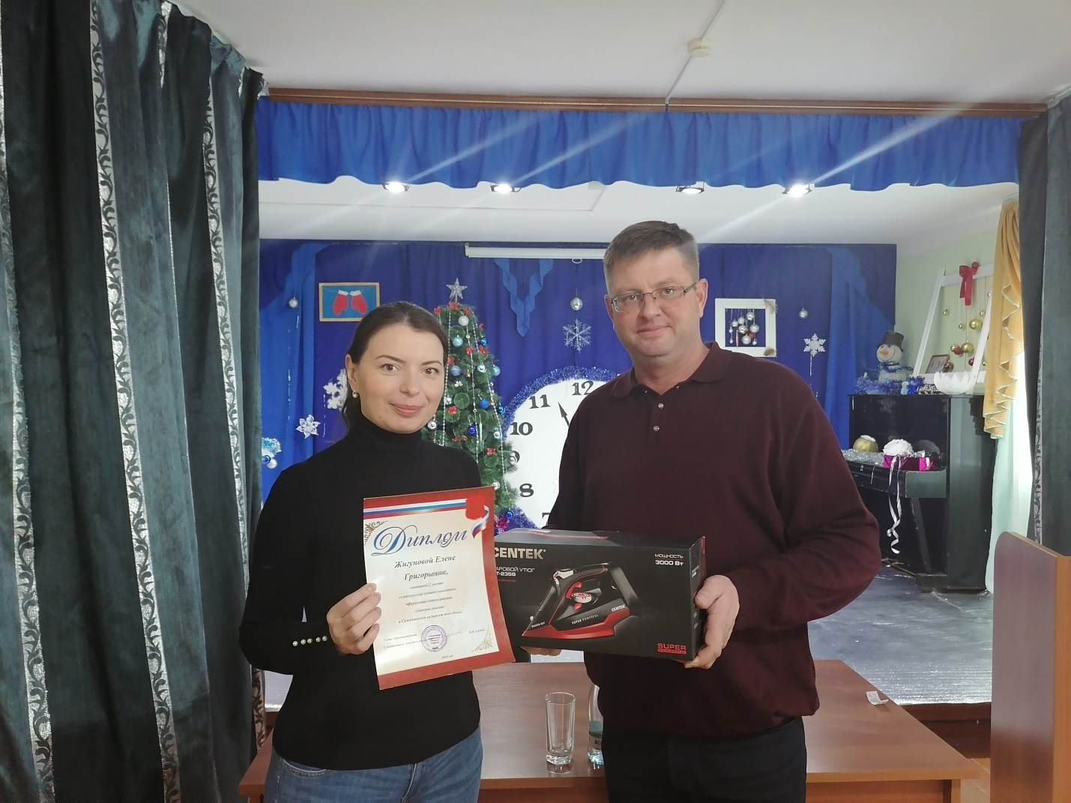

3 место
Данилова Мария Андреевна
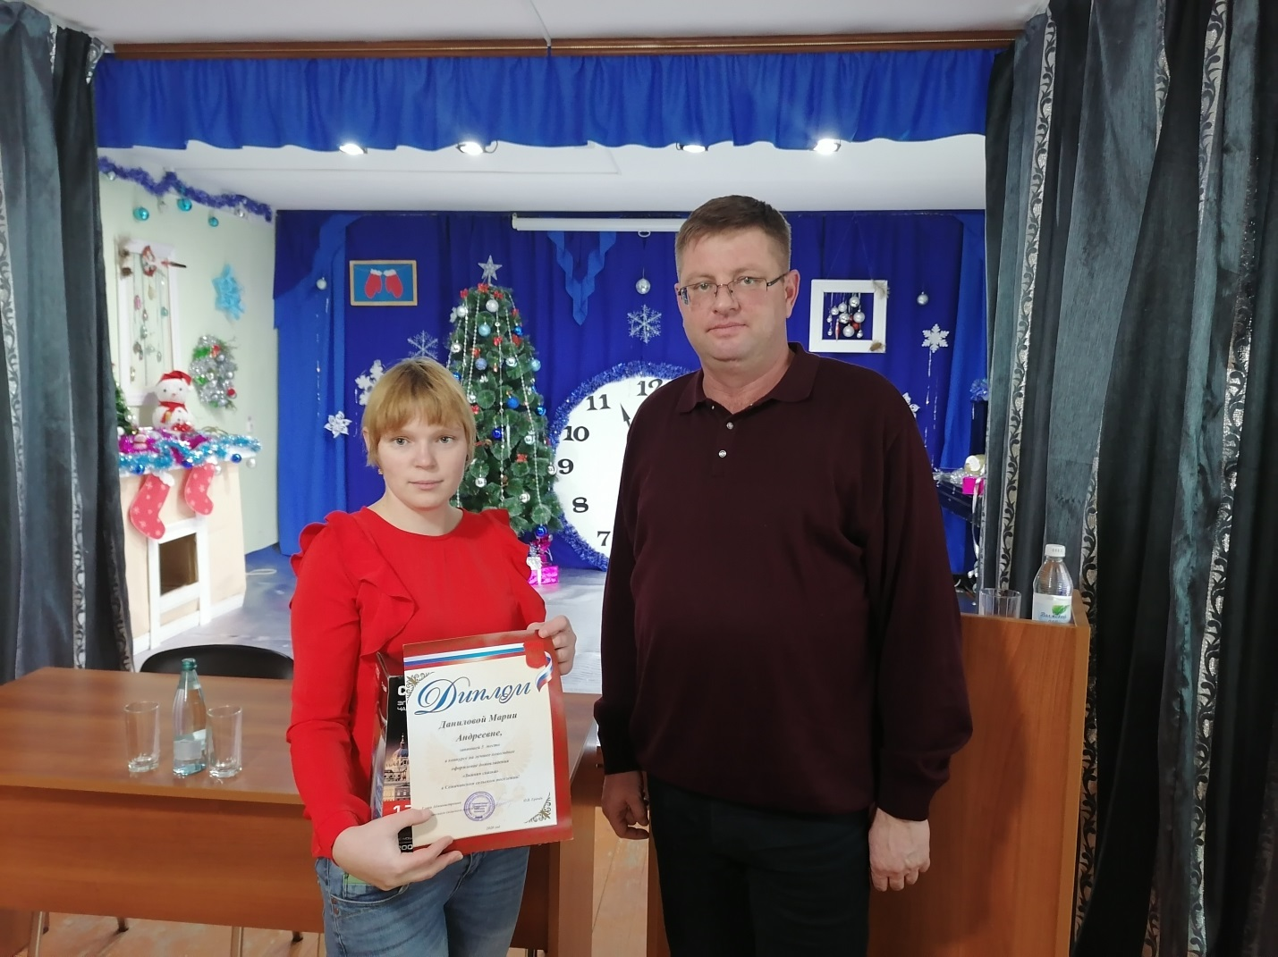
Поздравляем победителей! Желаем Вам творческих успехов и удачи во всех начинаниях!

